Trabalho Final CK0245

RayCasting Samples

Figura 1: Raycasting com plano piso cor marrom background preto.
camera: (3, 1.5, -4)
look_at: (0, 0, 0)
luz única com coordenadas: (-7,10,-10)
esfera cor pretty_green: centro: (0,0,0) e raio = 1.

Figura 2: Raycasting com plano piso cor marrom, background azul claro.
camera: (3, 1.5, -4)
look_at: (0, 0, 0)
luz única com coordenadas: (-7,10,-10)
esfera cor pretty_green: centro: (0,0,5) e raio = 1.

Figura 3: Raycasting com plano piso cor marrom, background azul claro.
camera: (3, 1.5, -4)
look_at: (0, 0, 0)
luz única com coordenadas: (20,20,-10)
esfera cor pretty_green: centro: (0,0,0) e raio = 1.
esfera cor hotpink: centro: (0,0,6) e raio = 1.
esfera cor ghostwhite: centro: (1,1,5) e raio = 0.6.

Figura 4: Raycasting com plano piso Quadriculado, background azul claro.
camera: (3, 1.5, -4)
look_at: (0, 0, 0)
luz única com coordenadas: (20,20,-10)
esfera cor pretty_green: centro: (0,0,0) e raio = 1.

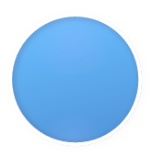
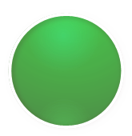
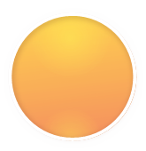
Figura 5: Raycasting com plano piso azul claro, background preto.
camera: (20, 5, 0)
look_at: (20, 0, 20)
luz única com coordenadas: (10,0,10)
esfera cor pretty_green: centro: (20,0,20) e raio = 1.
Tiangulo: pontos: B: (18,2,10) A: (22,2,10), C:(20,5,10)
Ponto B → circulo azul
Ponto A → circulo verde
Ponto C → circulo amarelo

camera: (20, 5, -10);

camera: (20, 5, 0);

Temple Steps

2 fontes de luz

1 fonte de luz.

Pyramid base quadrada lado 7 e altura 7, duas fontes de luz

RayTracer Samples

